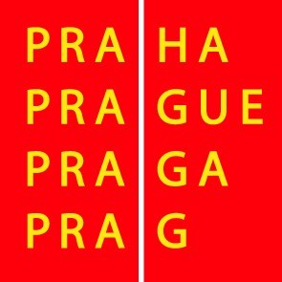

Výbor pro kulturu a volný čas ZHMP

Pozvánka

12. 1. 2010

Vážená paní, vážený pane,

svolávám zasedání výboru pro kulturu a volný čas ZHMP na 3. 2. 2010 od 12.00 hod. v zasedací místnosti č. 349, 3. patro, Mariánské nám. 2, Praha 1.

Program :

12.00 - 12.10 1. Kontrola zápisu ze 43. zasedání, schválení programu 44. zasedání, schválení ověřovatele zápisu

12.10 – 12.20 2. Setkání s novým ředitelem Zoologické zahrady hl.m.Prahy

12.20 - 13.00 3. Výsledky auditu u vybraných organizací v oblasti kultury po vypořádání připomínek a jejich projednání firmou KPMG Česká republika, s.r.o. s jednotlivými organizacemi

13.00 - 14.20 4. Partnerství hl.m.Prahy na rok 2010

14.20 – 14.50 5. Koncepce kulturní politiky hl.m.Prahy – výsledek připomínkového řízení

14.50 – 15.00 6. Různé

Přizvat:

K bodu 2
Mgr. M.Bobka, ředitele Zoologické zahrady hl.m.Prahy

K bodu 3
zástupce auditorské společnost KPMG Česká republika, s.r.o.

Mgr. Ivan Bednář
předseda výboru pro kulturu a volný čas ZHMP

